EPREUVE SPECIFIQUE - FILIERE PSI
PHYSIQUE - CHIMIE
Durée : 4 heures
N.B. : le candidat attachera la plus grande importance à la clarté, à la précision et à la concision de la rédaction. Si un candidat est amené à repérer ce qui peut lui sembler être une erreur d'énoncé, il le signalera sur sa copie et devra poursuivre sa composition en expliquant les raisons des initiatives qu'il a été amené à prendre.
Les calculatrices sont autorisées
On se propose d'étudier deux phénomènes électriques.
- La foudre est spontanée et prompte. Il faut s'en protéger !
- L'électrolyse est un phénomène provoqué dont la maîtrise permet d'effectuer, entre autres, des revêtements de surface.
Les données numériques nécessaires à la résolution des problèmes sont regroupées en fin de sujet.
PARTIE PHYSIQUE
Orage et foudre
(85 % du barème)
Préambule
L'électrosphère est une couche atmosphérique ionisée. L'électrosphère et la Terre, de rayon R = 6370 km , forment un gigantesque condensateur terrestre (figure 1), où le champ électrique par beau temps est dirigé de l'électrosphère vers la Terre et atteint environ 100 à 120 V.m. $m^{−1}$.
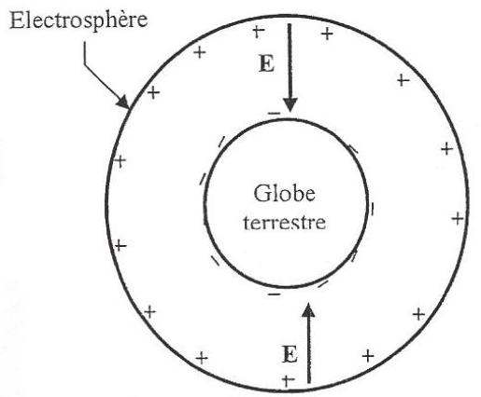
Figure 1 - Terre et électrosphère
Les armatures de ce condensateur sont l'électrosphère et le globe terrestre, entre lesquelles il y a la troposphère et la stratosphère qui constituent le diélectrique, dont l'épaisseur est d'environ 80 km .
L'air comprend en permanence des charges électriques, positives et négatives, créées par les rayonnements cosmiques ou la radioactivité de la Terre. Par beau temps, il en résulte un courant atmosphérique de densité volumique $\vec{J}$ tendant à décharger le condensateur.
Suite aux perturbations atmosphériques et sous certaines conditions, il se forme des nuages orageux en général du type cumulo-nimbus (figure 2) de couleur sombre. Ils constituent une gigantesque machine thermique dont la base et le sommet sont respectivement à environ 2 km et 15 km d'altitude. Sa constitution est rendue possible par l'élévation d'air chaud par des courants ascendants dont la vitesse est de quelques mètres par seconde. Lors de son ascension, cette masse d'air se charge en humidité jusqu'à devenir un nuage. La partie supérieure, où il fait froid, est occupée par les particules de glace, tandis que les gouttes d'eau s'établissent dans la partie inférieure.
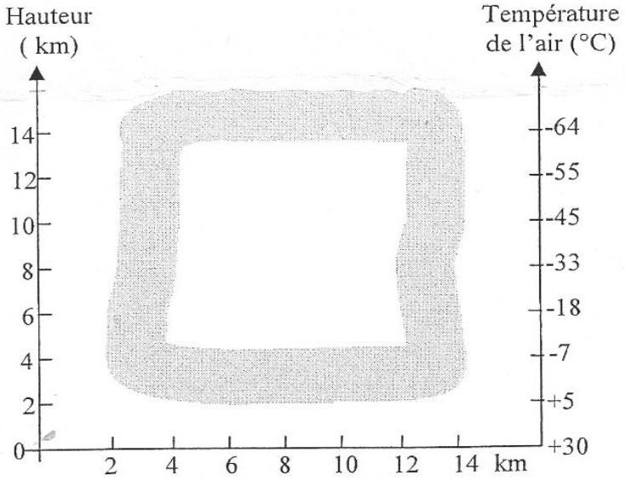
Figure 2 - Cumulo-nimbus
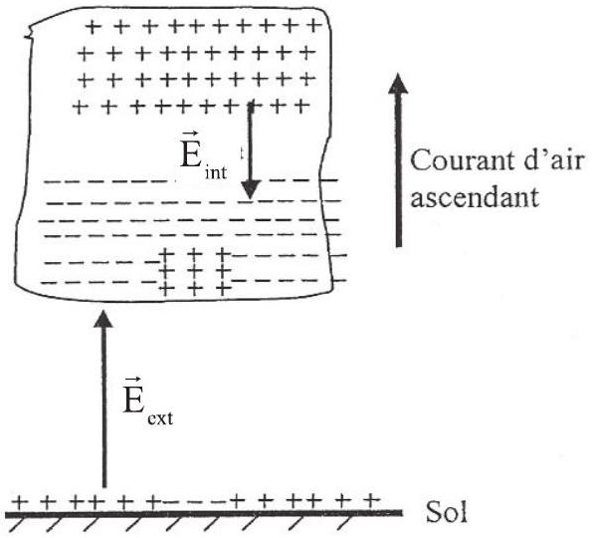
Figure 3 - Dipôles électriques
Les violents courants ascendants provoquent des collisions entre les gouttes d'eau et les micro-particules de glace, ce qui produit la création de charges électriques par frottement. Ces microparticules de glace, plus légères et chargées positivement, sont emportées vers le haut par le courant d'air ascendant et occupent ainsi la partie supérieure du nuage qui forme le pôle positif. Tandis que les gouttes d'eau chargées négativement s'établissent dans la partie inférieure et créent le pôle négatif. Cependant, une petite quantité de charges positives demeurent à la base du nuage.
Le nuage fait apparaître sur la Terre, par influence électrique, une charge de signe opposé et crée ainsi deux véritables dipôles électriques (figure 3) :
- un dipôle interne, généré entre les pôles positif et négatif du nuage. Si le champ électrique interne ${\vec{E}}_{\text{int }}$ devient suffisamment grand, il provoque un claquage interne dans le nuage ;
- un dipôle externe, généré entre la base du nuage et la surface de la Terre. Si le champ électrique externe ${\vec{E}}_{\text{ext }}$ atteint des conditions critiques de l'ordre de $20kV⋅m^{−1}$, il finit par provoquer une grande décharge entre le nuage et la Terre.
A - Formation et stabilité du nuage ( $35\%$ du barème)
On s'intéresse à l'équilibre de l'air dans l'atmosphère terrestre.
Les valeurs de référence pour la température et la pression seront celles relevées à la surface de la Terre, à savoir $P_{0}=1,{010}^{5} Pa$ et $T_{0}=300 K$. L'air sera assimilé à un gaz parfait.
On repère ici l'espace par le trièdre ( $O,x,y,z$ ). L'axe des z vertical est dirigé vers le haut et son origine O coïncide avec la surface de la Terre.
A. 1 - Equilibre isotherme de l'atmosphère
On suppose ici que la température de l'atmosphère est uniforme et vaut $T_{0}$ pour tout z .
On note $ρ_{\text{air }}(z)$ la masse volumique de l'air à l'altitude z .
- On note $M_{\text{air }}$ la masse molaire de l'air. Quels sont les deux principaux constituants physicochimiques de l'air? En quelles proportions molaires y sont-ils présents ? En ne considérant que ces deux principaux constituants de l'air, déterminer la valeur numérique de $M_{\text{air }}$.
- En écrivant une condition d'équilibre mécanique sur un élément infinitésimal d'atmosphère situé entre les altitudes $z$ et $z+dz$, montrer que : $\frac{dP}{dz}=−ρ_{\text{air }}g$.
- Déterminer l'expression de la pression $P(z)$ de l'air en fonction de l'altitude z .
- En déduire un ordre de grandeur de l'épaisseur caractéristique de l'atmosphère.
A. 2 - Equilibre de l'atmosphère caractérisée par un gradient de température et formation de la base du nuage
La température dans les basses couches de l'atmosphère n'est pas uniforme mais décroît avec l'altitude. Dans cette partie, on admettra que cette température suit une décroissance affine de la forme : $T(z)=T_{0}−λz$ avec $T_{0}=300 K$ et $λ=0,007 K.m^{−1}$.
5) a) A partir de la condition d'équilibre mécanique d'un élément infinitésimal d'atmosphère, déterminer l'expression littérale de $P(z)$.
b) Les applications numériques donnent :
Altitude (km) | 0,5 | 2 | 5 | 8 | 11 | 14
Pression (Pa) | 94500 | 79300 | 54800 | 36700 | 23700 | 14600

Jusqu'à quelle altitude et avec quelle précision, le modèle de l'atmosphère isotherme est-il pertinent?
A. 3 - Profil de température au sein d'une colonne d'air humide à toutes les altitudes, formation du nuage
D'un point de vue thermodynamique, l'ascension verticale d'une colonne d'air humide, depuis la surface de la Terre à la pression $P_{0}$, jusqu'à l'altitude z à la pression $P(z)$, sera assimilée à une détente adiabatique et mécaniquement réversible. Par ailleurs, l'air humide contenant une faible quantité de vapeur d'eau sera encore assimilable à un gaz parfait de masse molaire $M_{\text{air }}$.
6) Ecrire le système d'équations permettant de déterminer le profil de température $T(z)$ au sein d'une colonne d'air humide, en équilibre mécanique, pour toutes les altitudes.
La résolution des équations précédentes aboutit à l'expression :
$$T(z)=T_{0}\left(1−\frac{z}{z_{2}}\right)\text{ avec }z_{2}=\frac{γ{RT}_{0}}{(γ−1)M_{air} g}.$$
- a) Par extrapolation, évaluer la pression de vapeur saturante de l'eau à l'altitude $z=500 m$.
b) En supposant que la fraction molaire de l'eau dans la colonne d'air humide est de $4\%$, montrer que l'eau devrait se liquéfier en dessous de 500 m .
c) En général, les observations rendent compte d'une liquéfaction survenant à des altitudes légèrement supérieures. Expliquer. Ce phénomène de métastabilité existe aussi pour des corps très purs lors du changement d'état liquide-solide. Dans ce dernier cas, quel nom lui est associé ?
A. 4 - Stabilité du nuage : pourquoi les gouttelettes d'eau de la partie inférieure du nuage ne tombent-elles pas?
On supposera dans cette étude sur la stabilité du nuage que l'air est immobile dans le référentiel terrestre et a une masse volumique constante $ρ_{\text{air }}=1,2 kg.m^{−3}$.
On repère ici l'espace par le trièdre ( O ', $x,y,z$ '). L'axe des z ' vertical est dirigé vers le bas et son origine $O$ ' coïncide avec la base d'un cumulo-nimbus (figure 4).
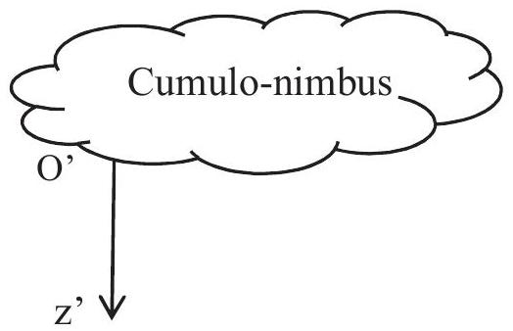
Figure 4 - Orientation de l'espace
On considère la chute d'une fine gouttelette d'eau liquide de rayon $r=0,01 mm$, située initialement à 2000 m au-dessus de la surface de la Terre et dépourvue de vitesse initiale. On suppose que les frottements exercés par l'air sur la gouttelette sont modélisables par la force $\vec{f}=−6πη_{\text{air }}\vec{r}$, où $η_{\text{air }}$ correspond à la viscosité de l'air et $\vec{v}$ à la vitesse de la gouttelette.
8) a) Faire un bilan des forces exercées sur la gouttelette d'eau.
b) Pourquoi est-il légitime de ne pas prendre en compte la poussée d'Archimède ?
c) En déduire l'équation différentielle vérifiée par la vitesse $\vec{v}$ de la gouttelette d'eau.
9) Montrer que la gouttelette d'eau tend à atteindre une vitesse limite, notée ${\vec{v}}_{\text{lim }}$, dont on précisera l'expression ainsi que sa valeur numérique.
10) Evaluer un ordre de grandeur de la durée nécessaire pour que la gouttelette d'eau atteigne sa vitesse limite.
11) A l'aide d'une approximation que l'on justifiera, déterminer la durée de chute d'une gouttelette d'eau depuis la base d'un cumulo-nimbus, initialement située à 2000 m au-dessus de la surface de la Terre, jusqu'au sol.
12) Par ailleurs, quel phénomène thermodynamique peut justifier la stabilité mécanique du nuage, même en l'absence de courants ascensionnels suffisants?
B - La foudre (50 % du barème)
B. 1 - Etude d'un condensateur sphérique
Un condensateur sphérique à air (figure 5), dont la permittivité diélectrique est assimilable à celle du vide $ε_{0}$, est formé de deux armatures concentriques, de rayon $R_{1}$ et $R_{2}$, avec $R_{1}<R_{2}$.
L'armature intérieure de rayon $R_{1}$ porte une charge totale $Q$ uniformément répartie. L'armature extérieure porte la charge totale -Q uniformément répartie.
On travaillera ici dans la base classique des coordonnées sphériques ( ${\vec{e}}_{r},{\vec{e}}_{θ},{\vec{e}}_{φ}$ ) et dans l'approximation des régimes quasi-stationnaires (ARQS).
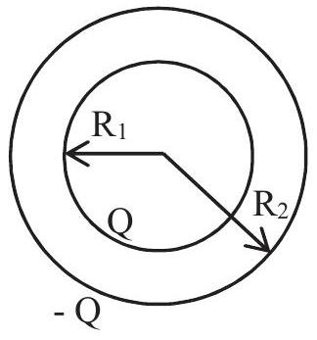
Figure 5 - Condensateur sphérique
- Par des arguments clairs et précis d'invariance et de symétrie, justifier qu'entre les armatures, le champ électrique est de la forme : $\vec{E}=E(r){\vec{e}}_{r}$.
- a) Déterminer l'expression du champ électrique $\vec{E}(r)$ entre les armatures, en fonction de $r$, $Q$ et $ε_{0}$.
b) En déduire la différence de potentiel $V_{1}−V_{2}$ entre les deux armatures en fonction de $Q,R_{1},R_{2}$ et $ε_{0}$.
c) En déduire l'expression de la capacité de ce condensateur sphérique en fonction de $R_{1},R_{2}$ et $ε_{0}$.
- Le diélectrique n'est pas parfait. Il possède une résistivité électrique certes grande mais finie. Il circule alors un courant de densité volumique ${\vec{j}}_{v}$ dans tout l'espace inter-conducteur. Faire un dessin montrant l'allure et le sens des lignes de courant dans le cas où $Q>0$.
B. 2 - Analyse du préambule
En vous appuyant sur le texte fourni en préambule, répondre aux six questions suivantes :
16) Donner une valeur approchée de la capacité du condensateur délimité par l'électrosphère et le globe terrestre.
17) Quel est l'ordre de grandeur de l'énergie électrique stockée en permanence et par beau temps dans l'électrosphère?
18) Le champ électrique qui règne à la surface de la Terre est-il, en général, dans le même sens ou en sens opposé suivant que le temps est clément ou orageux ?
19) a) Lequel de l'éclair ou de la foudre correspond à un claquage diélectrique interne au nuage ? b) La foudre est-elle toujours descendante ou non ?
20) Quel est l'ordre de grandeur de la différence de potentiel entre la Terre et le nuage juste avant l'arrivée de la foudre?
21) Quel est l'ordre de grandeur de l'énergie véhiculée par un coup de foudre de courant $I=50000 A$ et d'une durée de 10 ms ? Dans le cadre des énergies renouvelables, vous parait-il judicieux de vouloir récupérer cette énergie ou non ? Une argumentation de quelques mots est attendue.
B. 3 - Coup de foudre sur une ligne électrique
L'impact direct de la foudre (figure 6) sur une ligne électrique ou une ligne téléphonique, génère une onde qui se propage dans les deux sens. Le courant de foudre I peut atteindre 50000 A et générer une onde de tension supérieure à ${10}^{6} V$.
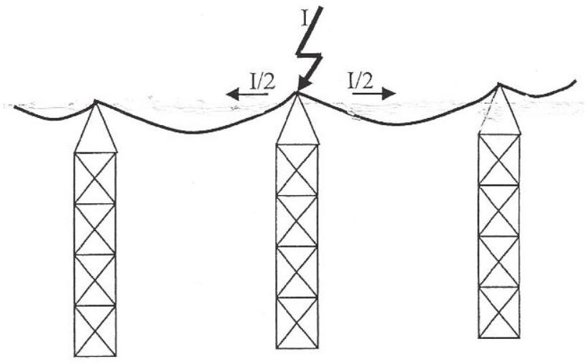
Figure 6 - Impact direct sur une ligne électrique
Aspect dynamique
On modélise pour cet aspect dynamique, une portion de ligne électrique, de longueur dx, par la cellule suivante (figure 7) où l et c représentent respectivement l'inductance linéique et la capacité linéique de la ligne.
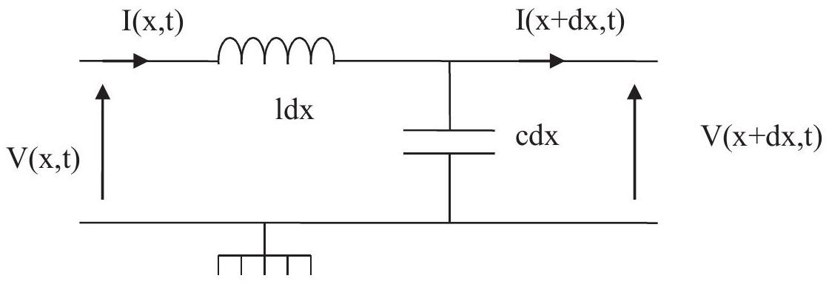
Figure 7 - Modèle électrique d'une portion de ligne
- a) Expliciter le système d'équations aux dérivées partielles couplées vérifié par les fonctions $V(x,t)$ et $I(x,t)$.
b) En déduire les deux équations aux dérivées partielles, découplées, vérifiées par la fonction $V(x,t)$ d'une part, puis par la fonction $I(x,t)$ d'autre part.
Lors d'un dysfonctionnement d'une partie du réseau de distribution électrique de fréquence $f=50 Hz$ et compte-tenu des inductances des lignes, les disjoncteurs de fortes intensités ne peuvent ouvrir le circuit que lors d'un passage par zéro du courant électrique. Il n'est donc pas rare d'attendre un temps de l'ordre de quelques millisecondes avant de pouvoir ouvrir une portion de ligne parcourue par un courant électrique jugé trop important.
23) a) A quelle vitesse se propage l'onde de tension ou l'onde de courant liée à la foudre sur une ligne électrique ?
b) Jusqu'à quelle distance $d$ peut se faire ressentir un coup de foudre 1 ms après son impact ?
c) Application numérique : évaluer la distance d.
Aspect thermique
On se propose ici d'écrire une équation permettant de déterminer un ordre de grandeur de l'élévation de température, notée $ΔT_{\text{foudre }}$, atteinte par un tronçon de ligne électrique, en almélec, assimilable à un cylindre de rayon $R=3 cm$, traversé par un courant de foudre d'intensité supposée constante et égale à $25000 A(I/2)$ pendant une durée $Δt$ de 10 ms .
Les candidats devront faire preuve d'initiatives pour résoudre cet aspect et veilleront à ne pas passer plus de 15 minutes dessus.
24) Définir votre système ainsi qu'un modèle simple d'étude.
25) Recenser, en précisant leur unité, les grandeurs physiques dont vous avez besoin pour résoudre ce problème.
26) Ecrire pour $ΔT_{\text{foudre }}$ une équation faisant intervenir les grandeurs précitées.
B. 4 - Protection contre la foudre et prise de terre
L'élévation de la température $ΔT_{\text{foudre }}n$ 'est pas suffisante pour détériorer la ligne électrique. Néanmoins, il convient de dévier le courant de foudre vers la Terre de façon à ne pas laisser se propager des ondes de tension qui pourraient endommager les appareils électriques des usagers.
Une prise de terre (figure 8) est constituée d'une coque hémisphérique métallique de centre O , de rayon intérieur $R_{a}$ et de rayon extérieur $R_{b}$. On note $γ_{\text{mét }}$ la conductivité électrique du métal qui la constitue. Cette prise est enfoncée dans le sol, assimilé au demi espace $z<0$ et de conductivité électrique $γ_{\text{sol }}$.
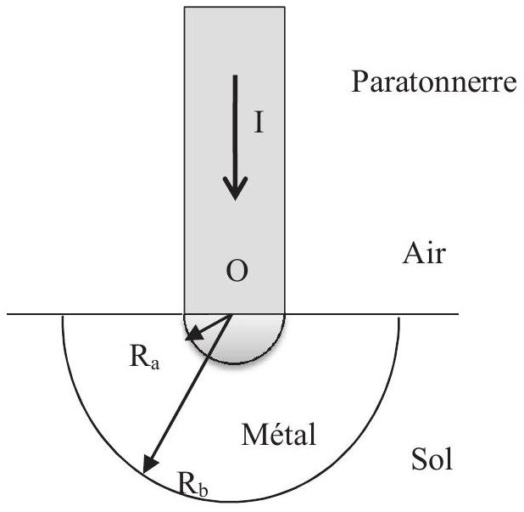
Figure 8 - Modèle simplifié d'une prise de terre
La prise de terre se décompose ainsi en deux résistances hémisphériques $R_{\text{métal }}$ et $R_{\text{sol }}$, l'une en métal de rayon intérieur $R_{a}$ et de rayon extérieur $R_{b}$, l'autre associée au sol de rayon intérieur $R_{b}$ et de rayon extérieur infini.
Elle est destinée à recevoir un courant I provenant d'un paratonnerre. Il sera supposé indépendant du temps et descendant.
On suppose que le courant, qui traverse la prise de terre, est radial. Sa densité est de la forme $\vec{j}=j(r){\vec{e}}_{r}$ en coordonnées sphériques.
27) a) Rappeler l'unité de la grandeur $j(r)$.
b) Donner l'expression de la densité de courant $j(r)$ en fonction de I et de r.
28) a) Exprimer alors le champ électrique $E(r)$ régnant dans le sol.
b) En déduire en fonction de I , r et $γ_{\text{sol }}$, l'expression du potentiel électrique $V(r)$ régnant dans le sol. On supposera que $V=0$ loin du point O .
29) Cette répartition non uniforme du potentiel à la surface de la Terre explique le foudroiement indirect des hommes ou des animaux.
On appelle $R_{h}$ la résistance du corps humain mesurée entre ses deux pieds supposés distants de a. Pour ne pas être électrocuté (c'est-à-dire pour que son corps ne soit pas traversé par un courant supérieur à une valeur seuil notée : $I_{\text{max }}$ ), un homme doit rester éloigné d'une distance au moins égale à D de la prise de terre.
a) Trouver une relation entre $D,a,R_{h},I,I_{\text{max }}$ et $γ_{\text{sol }}$.
b) En supposant $D≫a$, exprimer D en fonction de $a,R_{h},I,I_{\text{max }}$ et $γ_{\text{sol }}$.
c) Application numérique : évaluer D pour $I=5,{010}^{4} A$.
d) Ce phénomène d'électrocution à distance touche-t-il plutôt les grands animaux (vaches, chevaux, ...) ou les petits animaux (lapins, renards, ...) ?
30) Expression de la résistance d'une coque hémisphérique
On considère une coque hémisphérique homogène de conductivité électrique $γ$, comprise entre les rayons $R_{\text{int }}$ et $R_{\text{ext }}$ et parcourue par un courant radial.
On la décompose en une infinité de coques hémisphériques élémentaires comprises entre les rayons r et $r+dr$.
a) Exprimer en fonction de $γ$, r et dr , la résistance élémentaire ${dR}_{c}$ d'une coque hémisphérique élémentaire.
b) En déduire en fonction de $γ$, $R_{\text{int }}$ et $R_{\text{ext }}$, la résistance totale Rc de la coque hémisphérique.
31) a) Donner l'expression de la résistance globale, notée $R_{\text{glob }}$, de la prise de terre en fonction de $γ_{\text{mét }},γ_{sol},R_{a}$ et $R_{b}$.
b) Application numérique : évaluer $R_{\text{glob }}$ pour $R_{a}=1,0 cm,R_{b}=35 cm,γ_{\text{mét }}=6,0 S.m^{−1}$.
c) La législation en terme de sécurité électrique impose que $R_{\text{glob }}<25Ω$, est-ce respecté dans le cas de cette prise ? Sinon, que préconisez-vous pour remédier à ce problème ?
PARTIE CHIMIE (15 % du barème)
Le nickel est un métal de couleur gris-blanc à reflets jaunes. Présent dans le manteau terrestre essentiellement sous forme de sulfures, oxydes ou silicates ; il est exploité depuis des siècles pour la fabrication d'armes et de monnaie. Il a été isolé en 1751 par le chimiste Axel Frederik Cronstedt.
Sa haute résistance à la corrosion et à l'usure, son pouvoir lubrifiant et la régularité de l'épaisseur des dépôts le font vite adopter dans les secteurs de l'automobile, de l'aéronautique, du nucléaire... L'activité industrielle autour de ce produit est des plus importantes et la consommation de nickel électrolytique est beaucoup plus élevée que celle des métaux utilisés
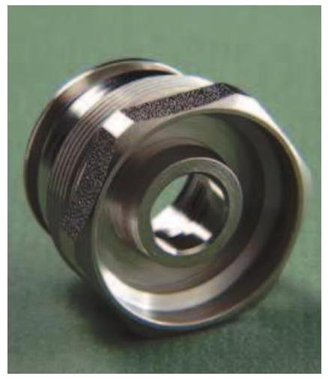
Figure 9 - Pièce nickelée
dans d'autres procédés de dépôts tels que le zinc, le cuivre ou le chrome.
On se propose ici de recouvrir d'une couche mince de nickel, une électrode de fer. On réalise pour cela l'électrolyse d'une solution de sulfate de nickel ( ${Ni}^{2+},{SO}_{4} ^{2−}$ ), de concentration égale à $1 mol.l^{−1}$ et de $pH=5$. L'autre électrode est une électrode de platine, inattaquable. On utilise un générateur de tension de f.e.m. e.
32) Identifier les réactions rédox susceptibles de se produire à l'anode et à la cathode.
33) Faire un schéma de l'électrolyseur faisant clairement apparaître l'anode, la cathode et le générateur de tension dont on indiquera la polarité, par le fléchage de la f.e.m. e. On précisera aussi le sens de circulation du courant électrique et celui des électrons.
34) D'un point de vue purement thermodynamique quelle différence de potentiel minimale doit imposer le générateur pour amorcer l'électrolyse souhaitée?
35) En pratique, pour un courant de $1,8 A$, il faut ajouter des surtensions anodique et cathodique respectivement égales à $0,6 V$ et $−0,1 V$ en plus d'une surtension notée $U_{r}=0,15 V$.
a) A quoi peut correspondre la surtension $U_{r}$ ?
b) Quelle est alors la tension délivrée par le générateur?
36) En considérant le rendement faradique égal à $100\%$, quelle masse de nickel peut-on déposer en une heure avec ce courant de $1,8 A$ ?
37) En réalité, la masse déposée est de $1,75 g$. Quelle est la raison de la différence observée ?
38) La figure 10 donne l'allure des courbes intensité-potentiel obtenues expérimentalement.
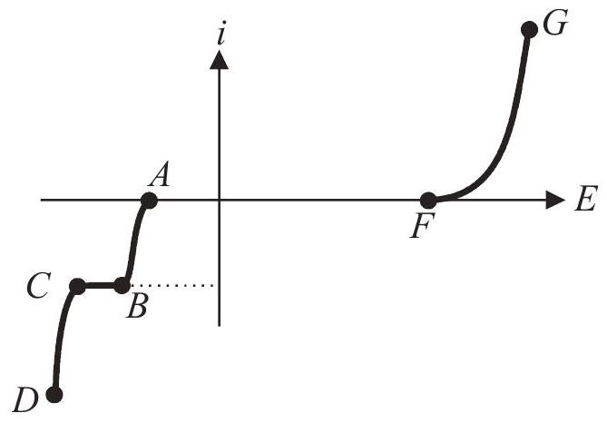
Figure 10 - Allure des courbes intensité-potentiel.
a) Associer à chacune des parties $AB,CD$ et FG une demi-équation rédox.
b) Pour améliorer ce rendement, préconisez-vous de légèrement augmenter ou diminuer la tension délivrée par le générateur?
Données
Constantes physiques universelles
Permittivité diélectrique du vide : $ε_{0}=\frac{1}{36.π{.10}^{9}} F.m^{−1}$.
Accélération de la pesanteur : $g=9,81 m⋅{ s}^{−2}$.
Constante des gaz parfaits : $R=8,314 J⋅{ K}^{−1}⋅{ mol}^{−1}$.
Nombre d'Avogadro: $N=6,022⋅{10}^{23}{ mol}^{−1}$.
Constante de Faraday : 1 Faraday $=96500C.{mol}^{−1}=N.e(e=$ charge élémentaire d'un proton).
Potentiels d'oxydo-réduction
$E^{∘}\left(H^{+}/H_{2}\right)=0,000 V;E^{∘}\left(O_{2}/H_{2}O\right)=1,23{ V}_{/\text{ESH }};E^{∘}\left({Ni}^{2+}/Ni\right)=−0,23{ V}_{/\text{ESH }}$.
On assimilera $\frac{RT}{F}⋅ln⁡(x)$ à $0,06⋅log⁡(x)$.
Grandeurs associées à quelques corps
Masse molaire de l'hydrogène : $1 g.{mol}^{−1}$.
Masse molaire de l'oxygène : $16 g.{mol}^{−1}$.
Masse molaire de l'azote : $14 g.{mol}^{−1}$.
Masse molaire du nickel : $58,7 g.{mol}^{−1}$.
Masse volumique de l'eau liquide : $ρ_{\text{eau }}=1000 kg.m^{−3}$.
Viscosité de l'air : $η_{\text{air }}=1,{810}^{−5} Pa$ a.s.
Pour les gaz diatomiques, on donne : $γ=\frac{C_{p}}{C_{v}}=1,4$.
Pression de vapeur saturante de l'eau en fonction de la température
Température $\left( ^{∘}C\right)$ | Pression de vapeur saturante $(Pa)$
-10 | 260
0 | 610
5 | 872
10 | 1230
15 | 1700
20 | 2340
25 | 3170
30 | 4240

Caractéristiques électriques d'une ligne électrique
Inductance linéique: $l=1,5mH.{km}^{−1}$.
Capacité linéique : $c=10nF.{km}^{−1}$.
Physique du sol et du corps humain
Conductivité électrique du sol : $γ_{sol}=1,{010}^{−2} S.m^{−1}$.
Résistance électrique entre deux pieds d'un homme : $R_{h}=2,5kΩ$.
Longueur d'un pas humain : $a=1,0 m$.
Courant d'électrocution d'un être humain : $I_{\text{max }}=25 mA$.
Rappels d'électrostatique
Capacité d'un condensateur plan : $C=\frac{ε_{0} S}{e}$ où S est la surface des deux armatures en regard et e la distance entre les armatures.
Densité volumique d'énergie électrostatique : $ω_{e}=\frac{ε_{0}E^{2}}{2}$ où E est le champ électrique.
Energie d'un condensateur : $W=\frac{1}{2}C^{2}=\frac{1}{2}\frac{Q^{2}}{C}$ où $U$ est la différence de potentiel entre les deux armatures et Q la charge du condensateur.
Fin de l'énoncé

